软件八班 55190828 张天浩

- 期待的分数：85分
二、学习课程心得：
本门课程教会我们通过易懂，直观的图形规划一个较为复杂的系统。在这门课程里，老师教会了我们如何使用Enterprise Architect软件进行系统的整体架构。通过用例建模和分析建模，我们用各种代表各种功能的函数完成了软件的整体构建，使得软件编写的设计和需求彻底分隔开。
通过Enterprise Architect软件，我们利用统一化、标准化的UML语言完成了各种操作属性的规范，使得一部分人完成的用例建模、分析建模内含的信息能让另外一组人在只需要少量交流的情况下就能清楚地了解所有的信息，使得我们可以完全基于没有代码的基础进行总体的架构，大大增加了软件生产的效率。
这门课程的大作业让我熟练了使用UML语言进行软件架构的过程，这会让以后课程的小组任务变得更加简单，人员的分工与整个软件的构建过程会更加清楚。

三、实验报告特色：
1、完全的原创，不参考任何他人作业
2、利用编号管理旅游团信息与责任申请人信息
3、将系统分为12个用例，降低了耦合性，提高了可复用性
- 用例建模
- 用例图

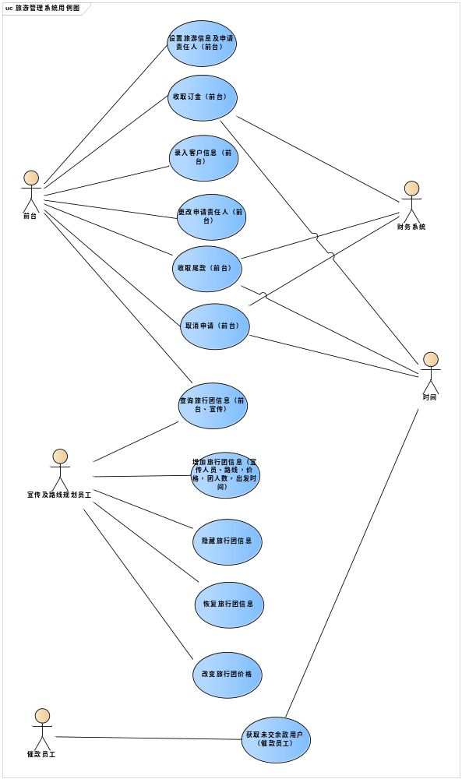
- 用例文档
  - 查询旅行团信息用例详细文档及活动图
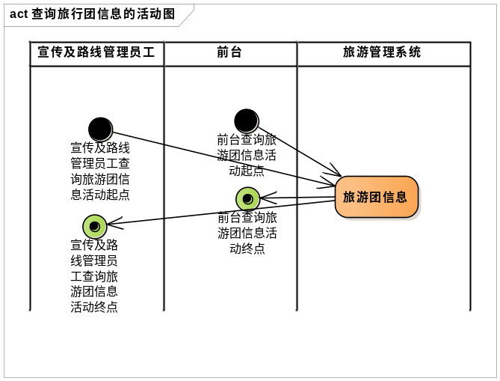
用例描述
前台查找旅游团信息。
参与者
前台、宣传及路线管理人员
前置条件
员工以前台/宣传及路线管理人员身份登录
后置条件
前台/宣传及路线管理人员查询到旅游团信息
基本路径
1、前台/宣传及路线管理人员输入旅游团编码
2、系统根据编码返回旅游团信息
3、若存在该旅行团，则显示旅游团信息
4、若查询不到旅行团信息，显示“无该旅行团信息”

  - 设置旅游信息及申请责任人用例详细文档及活动图
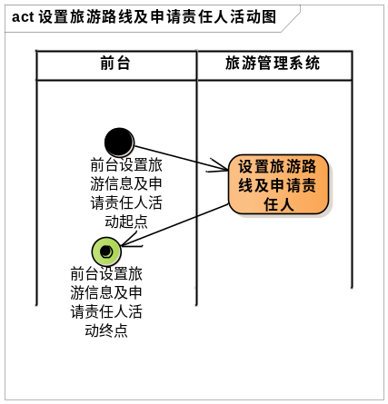
用例描述
前台建立一个旅游及申请责任人信息。
参与者
前台
前置条件
员工以前台身份登录
后置条件
获得一个旅游信息和责任申请人信息，存放在以责任申请人为主码目录下
基本路径
- 前台输入旅游团编号，获得旅游信息
- 将旅游信息和责任申请人信息一同放在以责任申请人 为主码的目录下，给予责任申请人编号
- 显示申请责任人资料建立成功

  - 收取订金用例详细文档及活动图
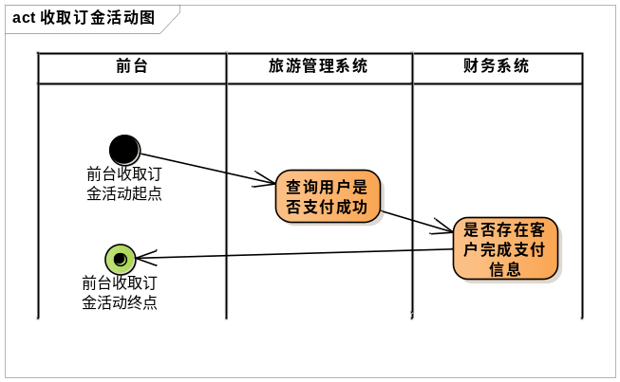
用例描述
前台查询客户是否支付成功。
参与者
前台
前置条件
员工以前台身份登录
后置条件
前台获知客户支付成功
基本路径
- 前台输入用户信息查询用户是否支付完成
- 系统向财务系统请求财务信息
- 财务系统向系统返回财务信息
- 显示该客户是否已经付款

  - 获取未交尾款客户用例详细文档及活动图
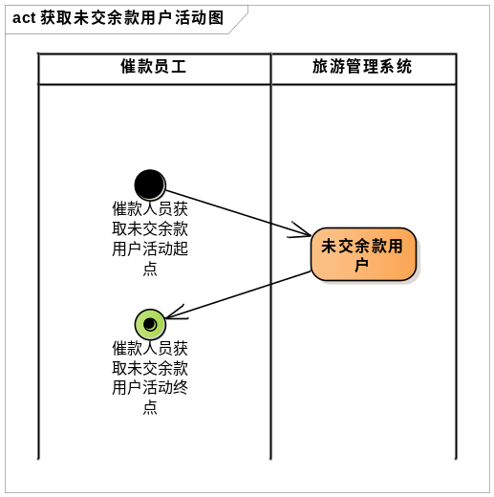
用例描述
催款人员获得未交余款的客户名单。
参与者
催款人员
前置条件
员工以催款人员身份登录，前一天存在已交订金的客户
后置条件
催款人员获得未交余款客户名单
基本路径
- 催款员工查询前一天已交订金的客户
- 系统返回未交余款客户名单
- 显示未交余款客户名单

  - 收取尾款用例详细文档及活动图
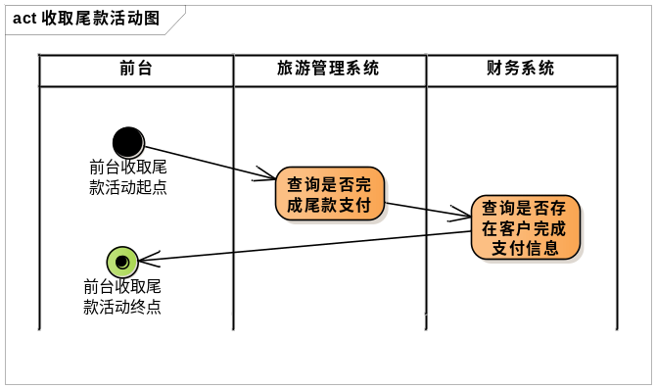
用例描述
前台收取已交订金尾款。
参与者
前台
前置条件
员工以前台身份登录、客户已交订金
后置条件
前台获得尾款支付成功消息
基本路径
- 前台向系统查询该客户是否已交订金和尾款
- 系统向财务系统查询客户订金和尾款缴纳情况
- 返回尾款缴纳情况
- 若返回信息成功，显示尾款缴纳信息
- 若返回信息失败，显示“缴纳订金或尾款失败”

  - 录入客户信息用例详细文档及活动图
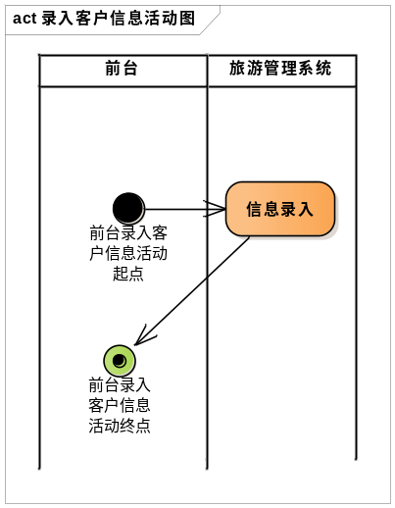
用例描述
前台录入普通客户信息。
参与者
前台
前置条件
员工以前台身份登录、存在责任申请人资料
后置条件
前台将普通客户资料放入责任申请人目录下
基本路径
  - 前台向系统输入普通客户信息
  - 系统根据普通客户信息中的对应申请责任人编号查询申请责任人信息返回。
  - 系统将客户信息写入申请责任人目录下。
  - 显示客户信息写入成功。

  - 取消申请用例详细文档及活动图
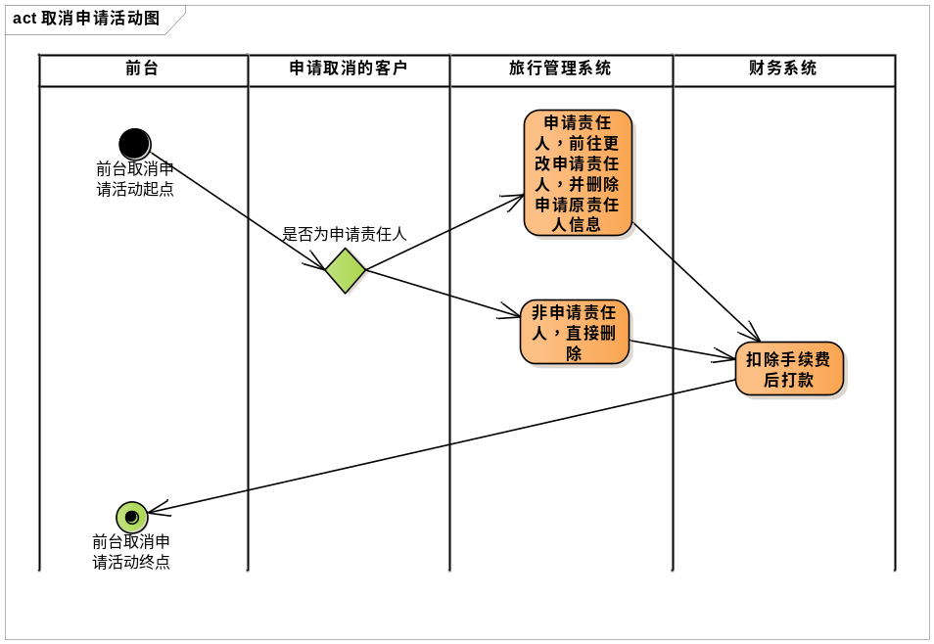
用例描述
前台取消客户的申请，并退款
参与者
前台
前置条件
员工以前台身份登录，客户已经申请成功
后置条件
客户信息删除，并退款成功
基本路径
    - 前台向系统查询客户信息
    - 系统返回客户信息。
    - 若客户为责任申请人，则转到更换责任申请人
    - 若客户为普通客户或者已完成更换责任申请人，系统删除客户信息，然后将退款金额扣除手续费，输入给财务系统
    - 财务系统打款
    - 显示“客户退款成功”

  - 更改申请责任人用例详细文档及活动图
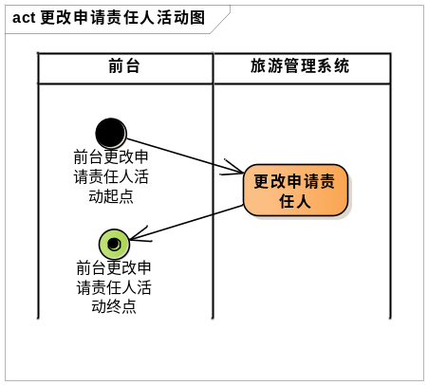
用例描述
前台更改申请责任人
参与者
前台
前置条件
员工以前台身份登录、存在责任申请人
后置条件
前台更换责任申请人成功
基本路径
- 前台根据申请责任人编号向系统查询申请责任人目录
- 系统返回申请责任人目录。
- 系统将责任申请人更改为新责任申请人，将原责任申请人移入该目录下的客户信息中
- 显示新的责任申请人

  - 增加旅游团信息用例详细文档及活动图
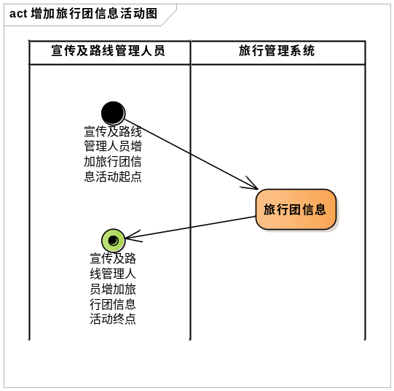
用例描述
宣传及路线管理人员向旅行团信息增加路线信息
参与者
宣传及路线管理人员
前置条件
员工以宣传及路线管理人员身份登录
后置条件
宣传及路线管理人员成功增加路线信息
基本路径
- 宣传及路线管理人员输入建立旅行路线的相关信息
- 系统在旅行团信息中增加一条旅行路线信息
- 显示旅行路线建立成功

  - 隐藏旅游团信息用例详细文档及活动图
用例描述
宣传及路线管理人员向旅行团信息隐藏路线信息
参与者
宣传及路线管理人员
前置条件
员工以宣传及路线管理人员身份登录
后置条件
宣传及路线管理人员成功隐藏路线信息
基本路径
- 宣传及路线管理人员输入需隐藏旅行路线的相关信息
- 系统在旅行团信息中隐藏该旅行路线信息
- 将隐藏记录记录在历史信息中
- 显示旅行路线隐藏成功

  - 恢复旅游团信息用例详细文档及活动图
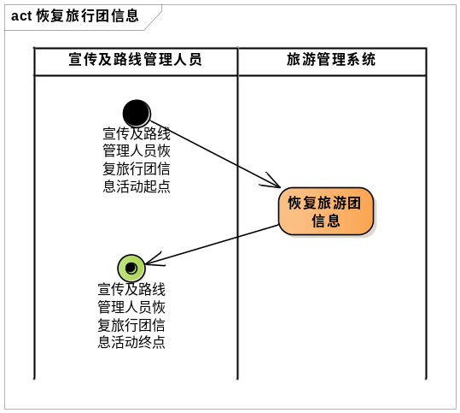
用例描述
宣传及路线管理人员向旅行团信息恢复路线信息
参与者
宣传及路线管理人员
前置条件
员工以宣传及路线管理人员身份登录
后置条件
宣传及路线管理人员成功恢复路线信息
基本路径
- 宣传及路线管理人员输入需恢复旅行路线的相关信息
- 系统在旅行团信息中查找旅行路线历史记录
- 系统将该旅行路线从历史记录中移除，增加到旅行团信息中
- 显示旅行路线恢复成功
  - 改变旅游团价格用例详细文档及活动图
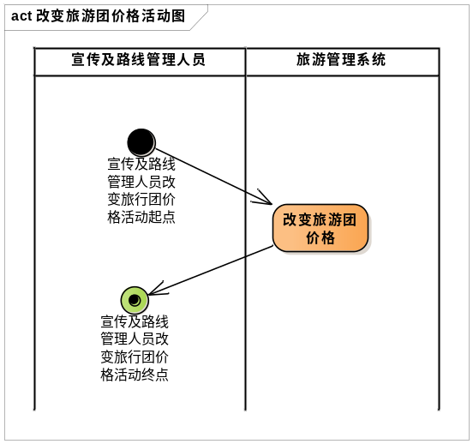
用例描述
宣传及路线管理人员向旅行团信息修改旅行路线价格
参与者
宣传及路线管理人员
前置条件
员工以宣传及路线管理人员身份登录
后置条件
宣传及路线管理人员成功修改旅行路线价格
基本路径
- 宣传及路线管理人员输入旅行路线的相关信息
- 系统在旅行团信息中找到对应旅行路线
- 系统修改对应旅行路线价格
- 显示旅行路线建立成功

- 分析建模
- 构架图（包图）
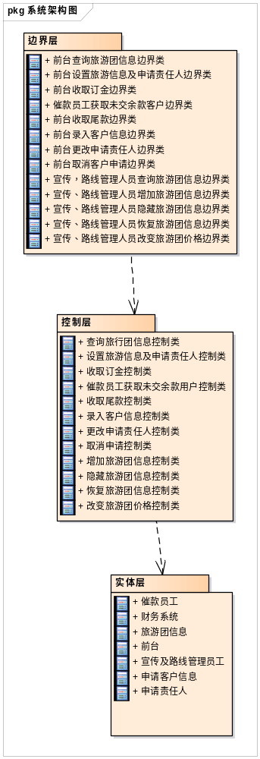

- 各个层次类图及相关类说明
边界类图（在图后面详细说明类功能、类属性及方法的用途）

前台查询旅游团信息边界类
类功能：前台查询旅游团信息的界面
类属性：无
类操作：
（1）返回旅游团信息
（2）前台查看旅游团信息
（3）返回无该旅行团
（4）显示旅游团信息

前台设置旅游信息及申请责任人边界类
类功能：前台输入旅游信息和申请责任人信息的界面
类属性：无
类操作：
- 设置旅游信息和申请责任人
- 返回资料建立成功
- 不存在该旅游信息
- 显示不存在该旅游团信息

前台收取订金边界类
类功能：前台查看订金收取情况的界面
类属性：无
类操作：
- 查看客户是否支付完成
- 显示支付信息

催款员工获取未交余款客户边界类
类功能：催款员工获取未交余款客户列表的界面
类属性：无
类操作：
- 查询未交尾款客户
- 返回未交尾款用户信息
- 显示未交尾款客户
- 无责任申请人申请

前台收取尾款边界类
类功能：前台查看尾款收取情况的界面
类属性：无
类操作：
- 查询是否缴纳尾款
- 订金或尾款缴纳失败

前台更改申请责任人边界类
类功能：前台输入原申请责任人信息，在其目录下选择新的申请责任人
类属性：无
类操作：
- 更改申请责任人
- 无该责任人信息
- 显示无该责任人信息

前台录入客户信息边界类
类功能：前台输入普通客户信息的界面
类属性：无
类操作：
- 输入用户信息
- 查询不到申请责任人

前台取消客户申请边界类
类功能：前台输入客户信息，删除客户信息并退款的界面
类属性：无
类操作：
- 查看取消客户的信息
- 不存在该用户信息
- 显示不存在客户对应责任人

宣传，路线管理人员查询旅游团信息边界类
类功能：宣传，路线管理人员查询旅游团信息的界面
类属性：无
类操作：
- 返回旅游团信息
- 获取旅游团信息
- 显示“无该旅行团”
- 显示旅游团信息

宣传、路线管理人员增加旅游团信息边界类
类功能：宣传，管理人员增加旅游路线的界面
类属性：无
类操作：
- 增加旅行团路线
- 旅游路线已达上限
- 显示旅游路线已达上限

宣传、路线管理人员隐藏旅游团信息边界类
类功能：宣传，管理人员隐藏旅游路线的界面
类属性：无
类操作：
- 隐藏旅行团路线
- 不存在该旅游团信息
- 显示不存在该旅游团信息

宣传、路线管理人员恢复旅游团信息边界类
类功能：宣传，管理人员恢复旅游路线的界面
类属性：无
类操作：
- 恢复旅行团路线
- 无该旅游团信息
- 显示无该旅行团信息

宣传、路线管理人员改变旅游团价格边界类
类功能宣传，管理人员修改旅游路线价格的界面
类属性：无
类操作：
- 改变旅行团价格
- 无该旅游团信息
- 显示无该旅游团信息

控制类图（在图后面详细说明类功能、类属性及方法的用途）
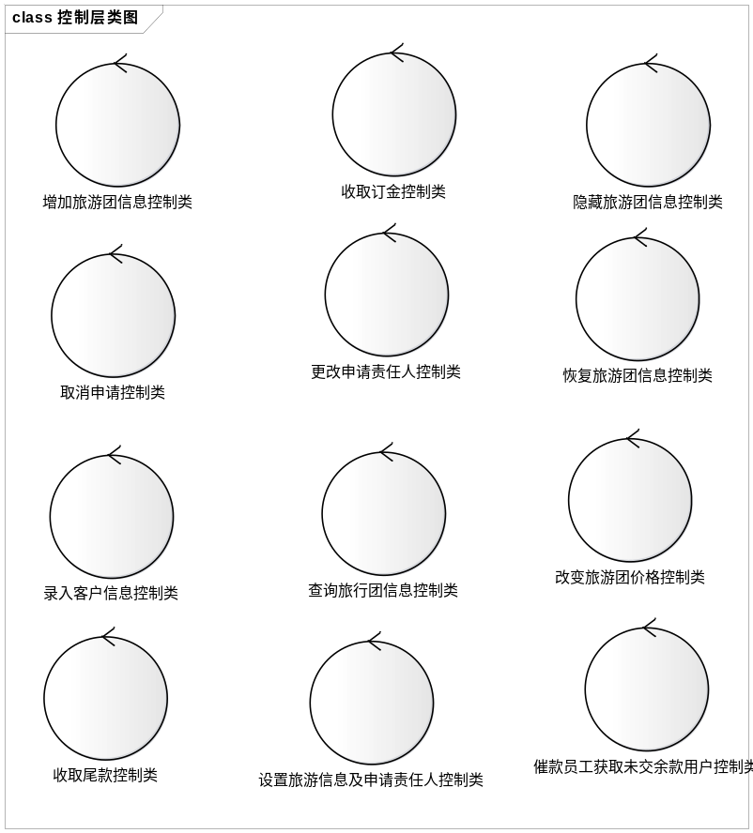

查询旅行团信息控制类
类功能： 连接旅游团信息接口
类属性：无
类操作：
- 返回旅游团信息
- 获取旅游团信息
- 返回无该旅行团信息

设置旅游信息及申请责任人控制类
类功能： 连接责任申请人的建立的接口
类属性：无
类操作：
- 返回旅游信息
- 设置旅游信息和申请责任人
- 不存在该旅游团
- 返回旅游信息和责任申请人资料建立成功消息
- 显示由于旅游团查询失败导致无法建立资料信息

收取订金控制类
类功能： 连接财务系统查询订金的接口
类属性：无
类操作：
- 返回支付信息
- 获取客户是否支付

催款员工获取未交余款用户控制类
类功能： 连接查询未交余款用户信息的接口
类属性：无
类操作：
- 返回未交尾款客户信息
- 获取未交尾款的客户列表
- 显示无责任申请人申请

收取尾款控制类
类功能： 连接连接财务系统查询尾款的建立接口
类属性：无
类操作：
- 查看该客户是否缴纳尾款

录入客户信息控制类
类功能： 根据申请责任人编号连接普通客户信息的接口
类属性：无
类操作：
- 输入目前用户信息
- 查询不到该责任申请人

更改申请责任人控制类
类功能： 连接更改申请责任人的接口
类属性：无
类操作：
- 返回原责任申请人信息
- 查找目前责任人
- 无该责任人信息

取消申请控制类
类功能： 连接普通客户信息、申请责任人信息的接口
类属性：无
类操作：
- 返回旅游团信息
- 转到更改申请人
- 查看目前客户信息
- 不存在该客户信息

增加旅游团信息控制类
类功能： 连接旅游团信息的建立线路接口
类属性：无
类操作：
- 增加路线
- 路线已达上限

隐藏旅游团信息控制类
类功能：连接旅游团信息的隐藏线路接口
类属性：无
类操作：
- 隐藏编号对应旅游团
- 不存在该旅游团信息

恢复旅游团信息控制类
类功能： 连接旅游团信息的恢复线路接口
类属性：无
类操作：
- 寻找当前旅游团信息
- 无该旅游团信息

改变旅游团价格控制类
类功能： 连接改变旅游团线路价格接口
类属性：无
类操作：
- 改变目前旅行团价格
- 无该旅游团信息

实体类图（在图后面详细说明类功能、类属性及方法的用途）
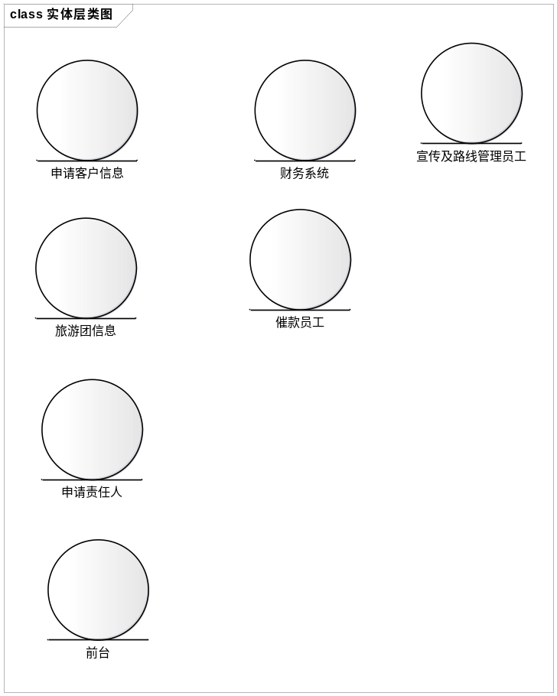

催款员工
类功能： 存储催款员工信息
类属性：
- 姓名
- 工号
类操作：无

前台
类功能： 存储前台信息
类属性：
- 工号
- 姓名
类操作：无

宣传及路线管理员工
类功能： 存储宣传及路线管理员工信息
类属性：
- 工号
- 姓名
类操作：无

旅游团信息
类功能： 存储旅游的线路、价格、活动信息等信息
类属性：
- 出发时间
- 价格
- 截止日期
- 历史记录
- 旅游活动
- 旅游路线
- 目前人数
- 人数限制
类操作：
- 查找旅游团
- 改变旅游团价格
- 根据客户信息找到旅游团信息
- 恢复旅游团信息
- 获取对应旅游团
- 获取旅行团信息
- 获取信息
- 显示旅行路线建立成功
- 修改信息
- 寻找得到旅行团信息
- 增加旅游团信息

申请客户信息
类功能： 存储普通用户信息
类属性：
- 参加的旅行团编号
- 出生日期
- 电话号码
- 联络人地址
- 联络人电话
- 联络人姓名
- 性别
- 姓名
- 邮政编码
- 与联络人关系
类操作：
- 查看普通客户信息
- 输入普通客户信息

申请责任人
类功能： 存储申请责任人信息
类属性：
- 参加的旅行团编号
- 参加旅行团的大人人数
- 参加旅行团的小孩人数
- 出生日期
- 电话号码
- 联络人地址
- 联络人电话
- 联络人姓名
- 是否交订金
- 是否交尾款
- 性别
- 姓名
- 邮政编码
- 与联络人关系
类操作：
- 获得目前责任人
- 输入旅游信息与责任申请人信息

财务系统
类功能：存储付款信息
类属性：
- 订金
- 尾款
- 退款
类操作：
- 获取用户是否支付订金和尾款成功
- 扣除手续费后打款

- 用例实现
  - 用例查询旅游团信息的VOPC类图及顺序图
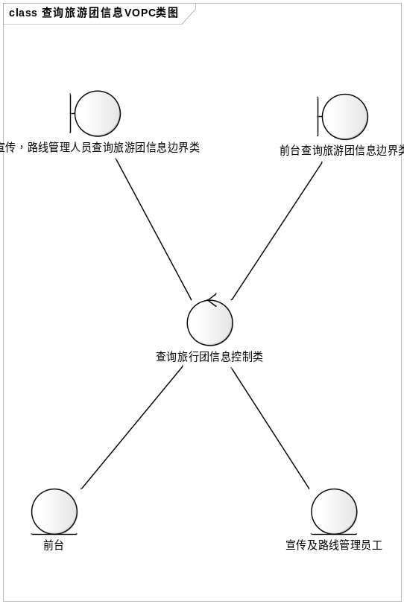
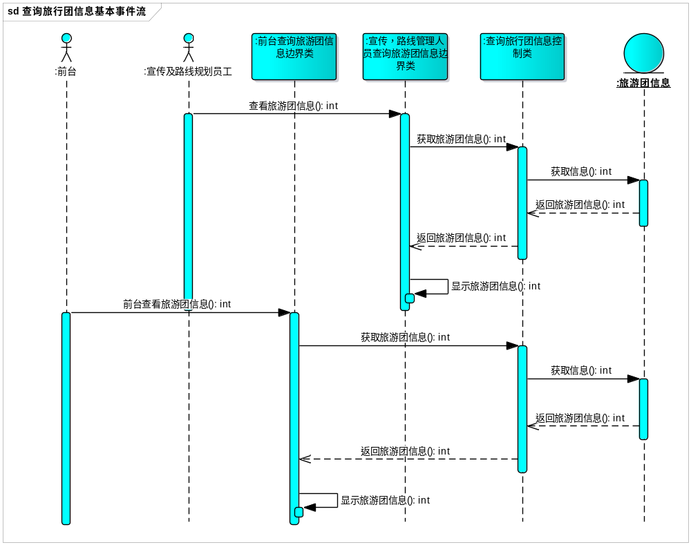
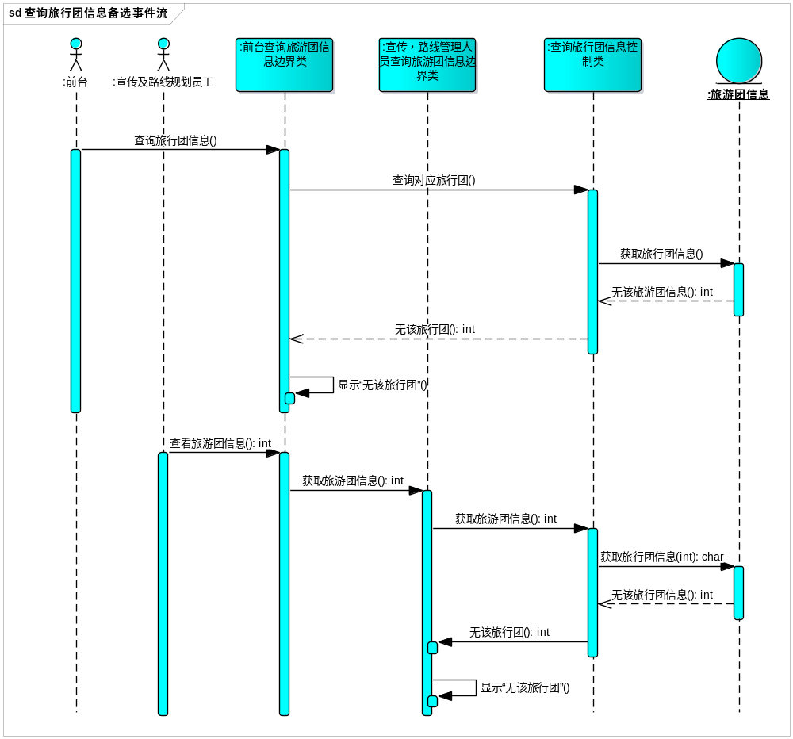
  - 用例设置旅游信息及申请责任人的VOPC类图及顺序图
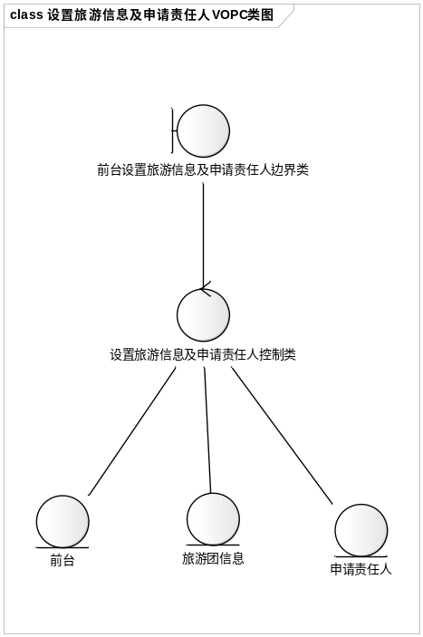
基本事件流
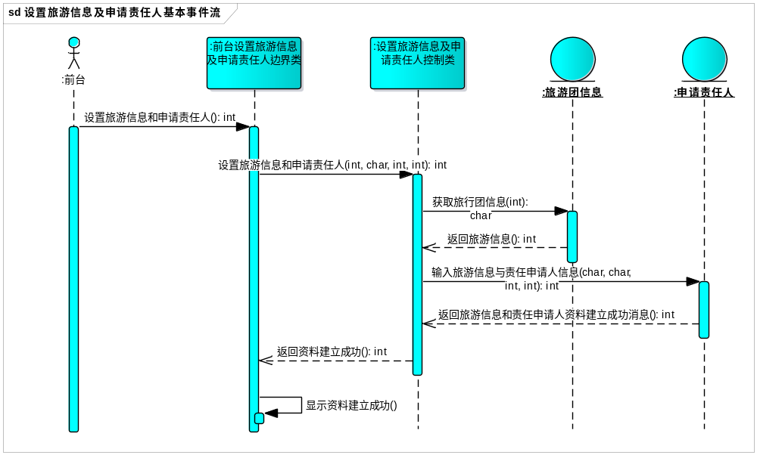
备选事件流
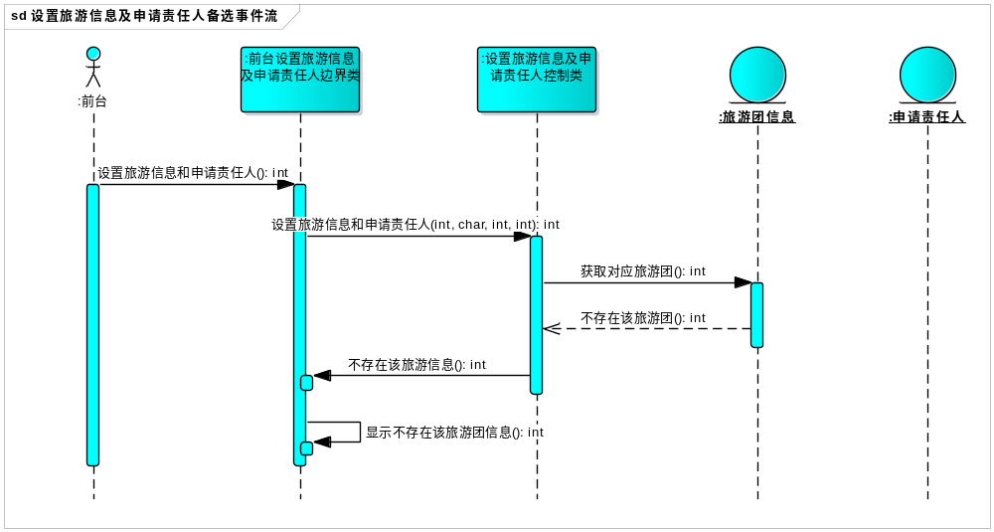

  - 用例收取订金的VOPC类图及顺序图
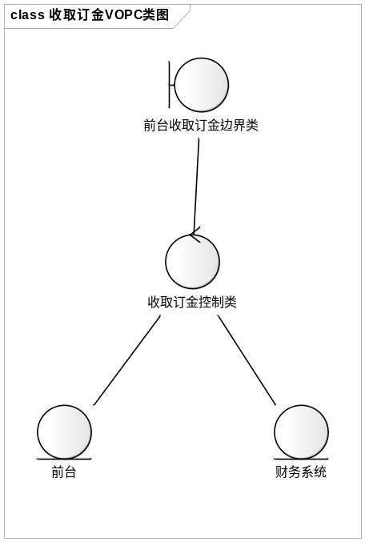
基本事件流
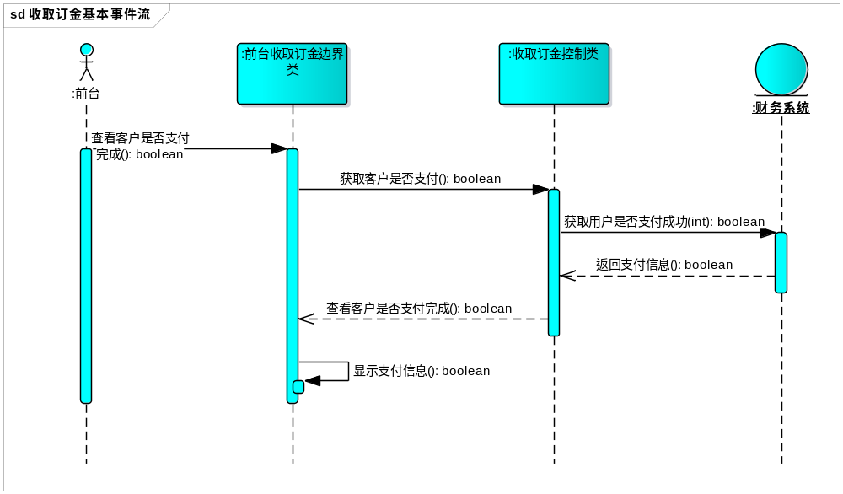
备选事件流
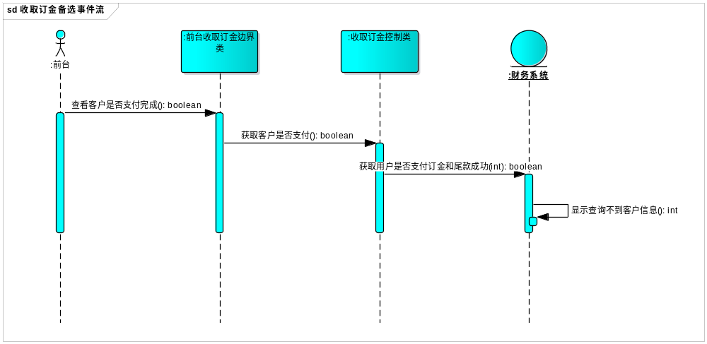

  - 用例未交余款客户的VOPC类图及顺序图
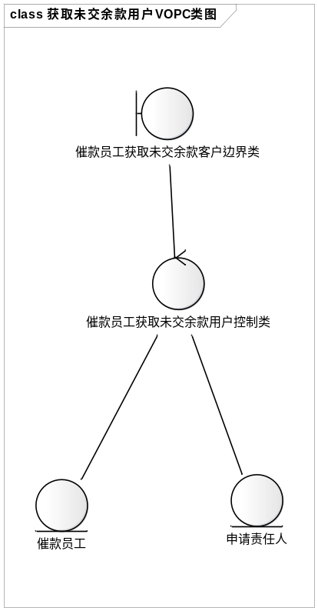

基本事件流
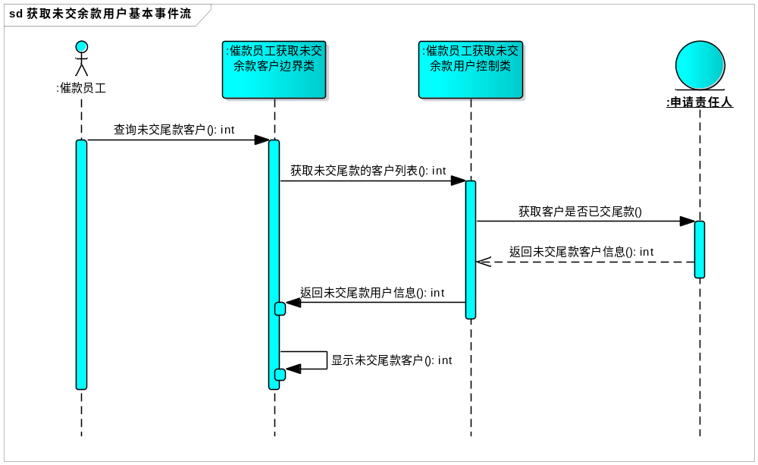
备选事件流
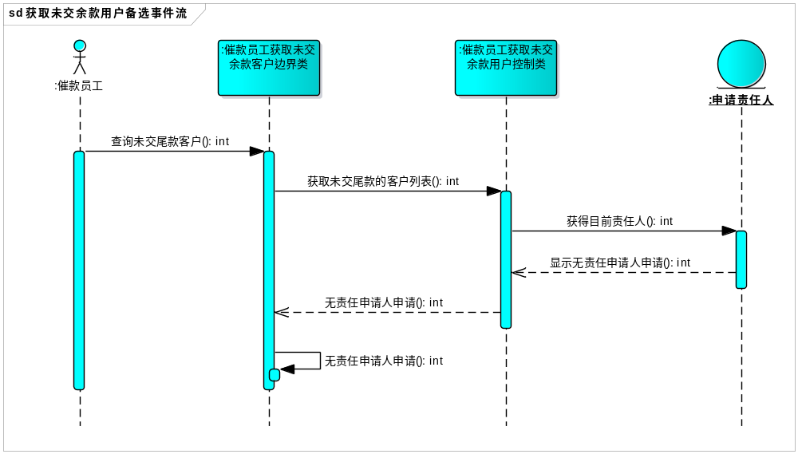
  - 用例收取尾款的VOPC类图及顺序图
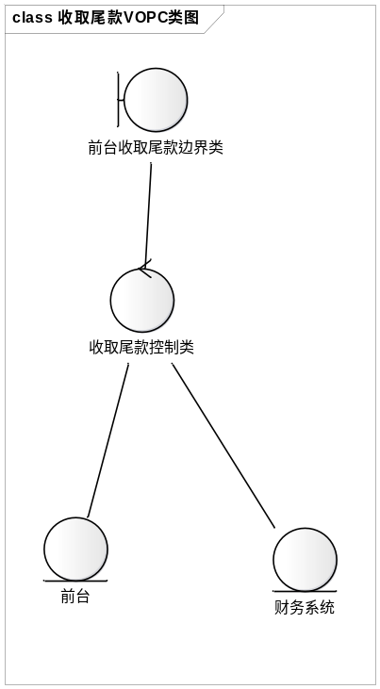
基本事件流
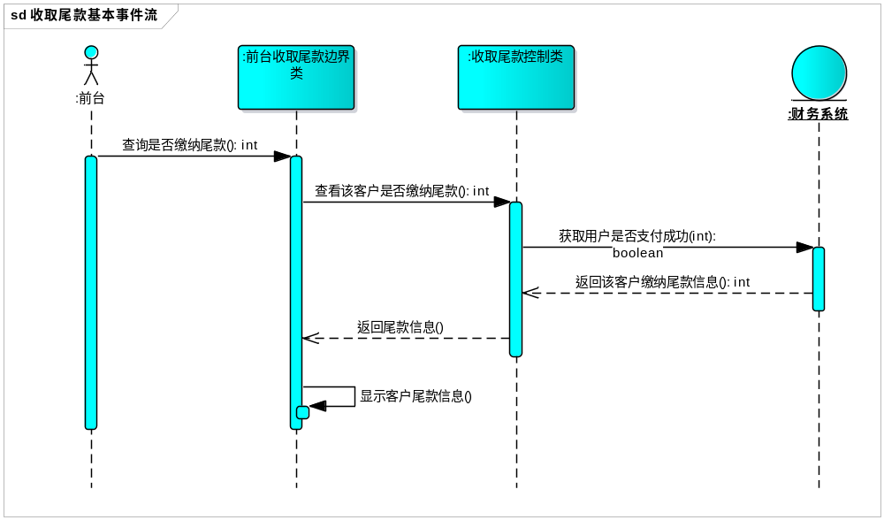备选事件流
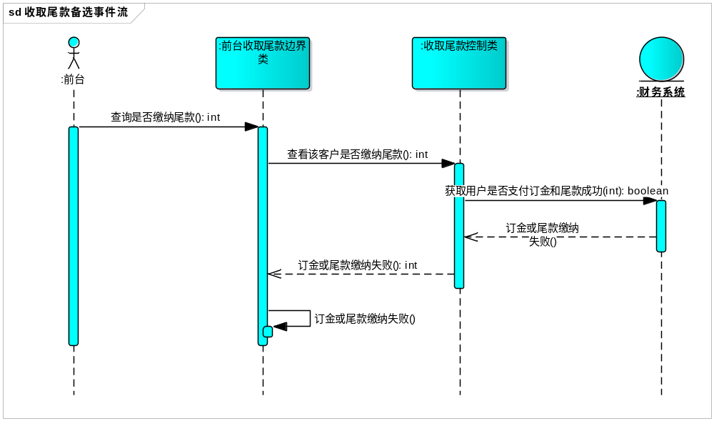
  - 用例录入客户信息的VOPC类图及顺序图
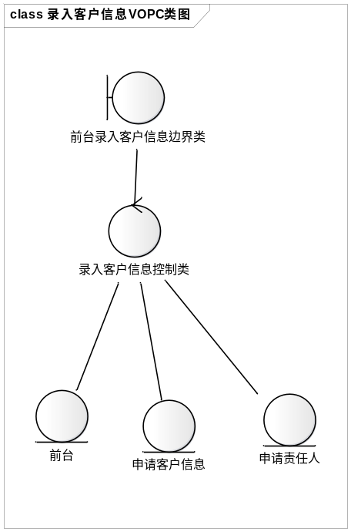

基本事件流
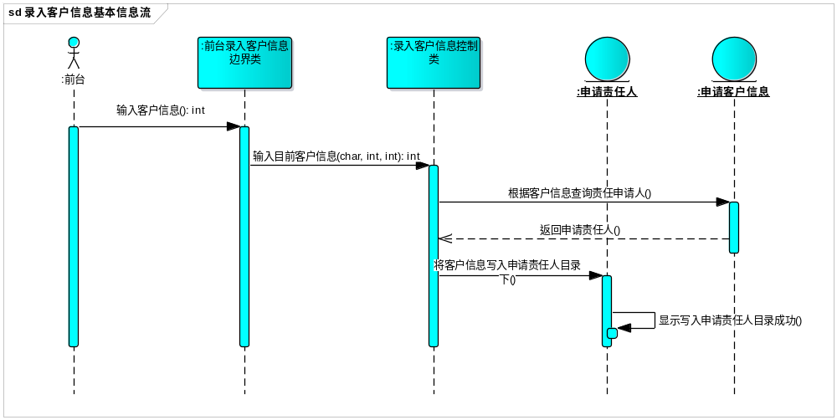
备选事件流
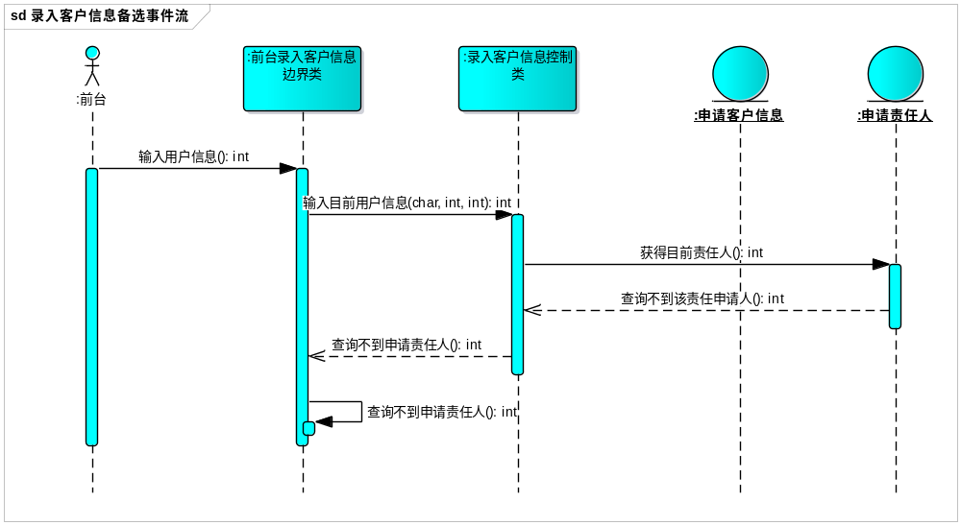
  - 用例更改申请责任人的VOPC类图及顺序图
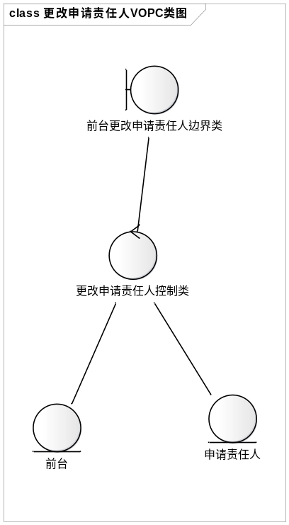
基本事件流
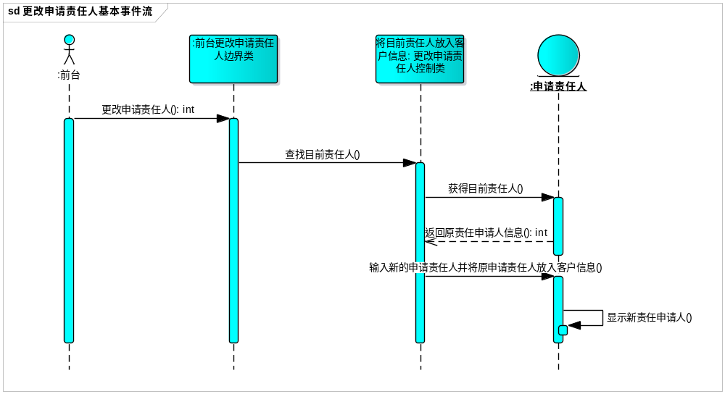
备选事件流
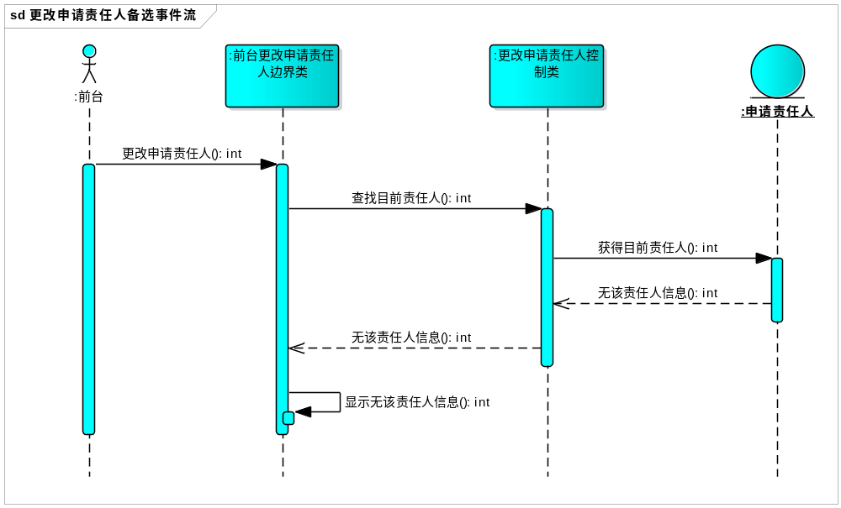
  - 用例取消申请的VOPC类图及顺序图
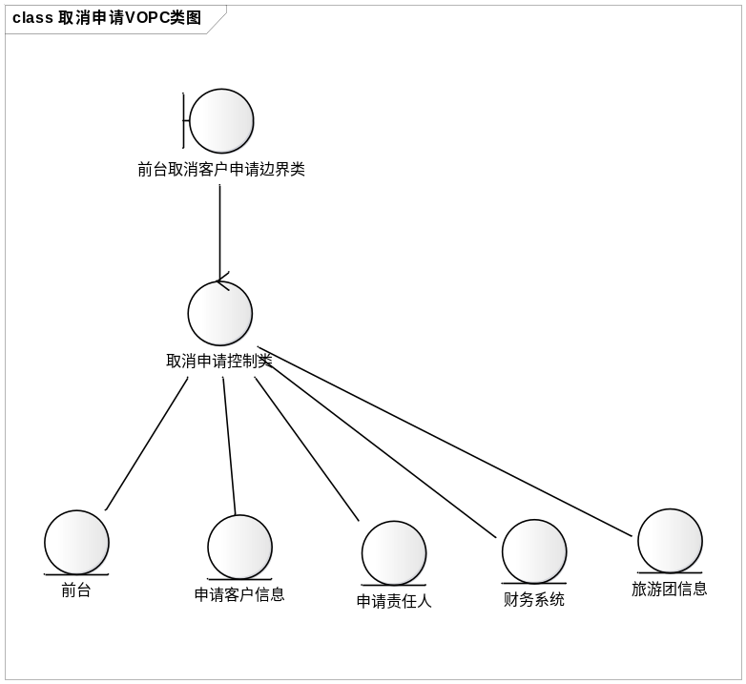
基本事件流
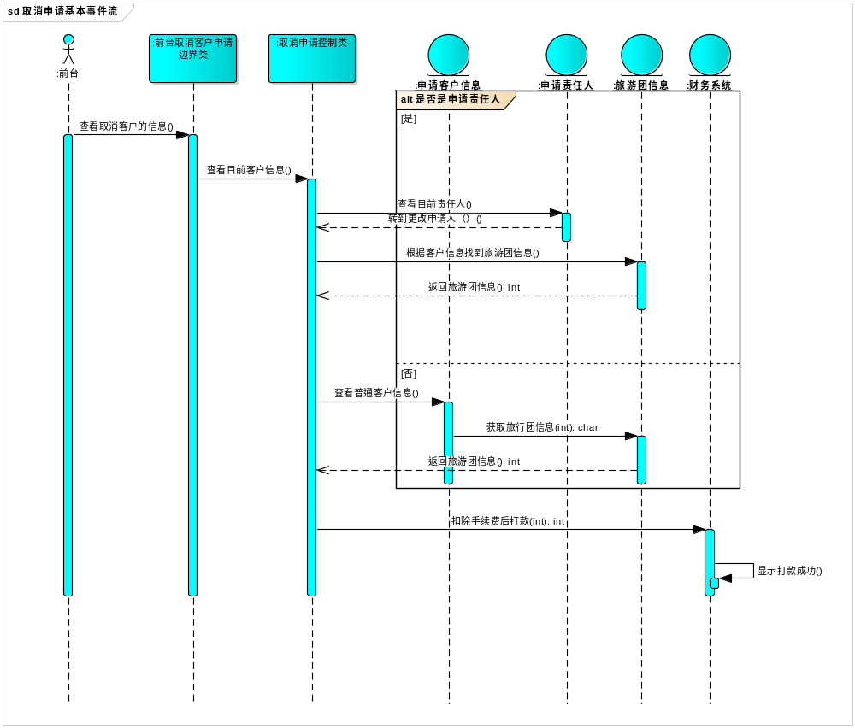
备选事件流1
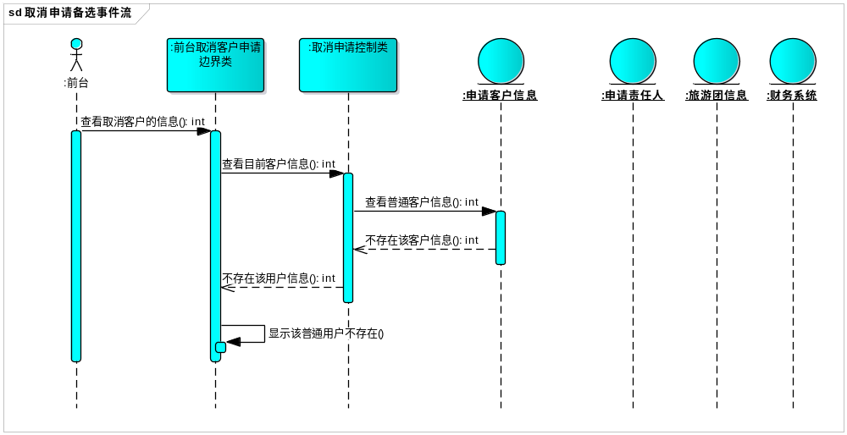
备选事件流2
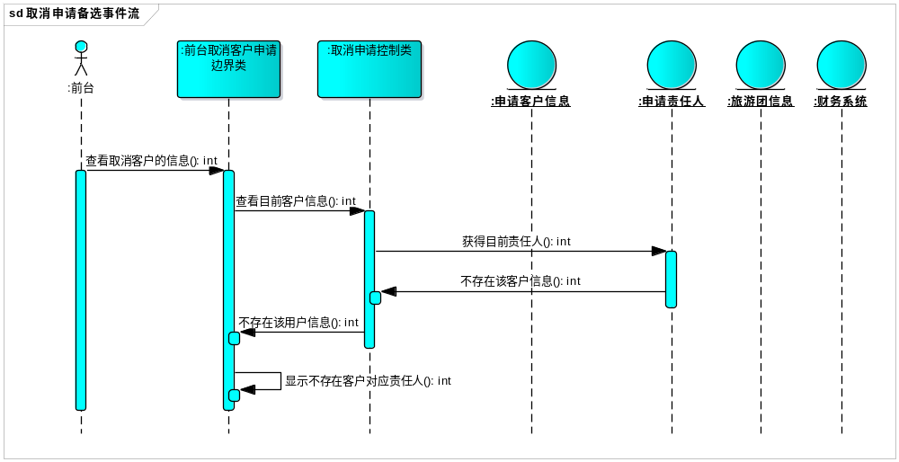
  - 用例增加旅行团信息的VOPC类图及顺序图
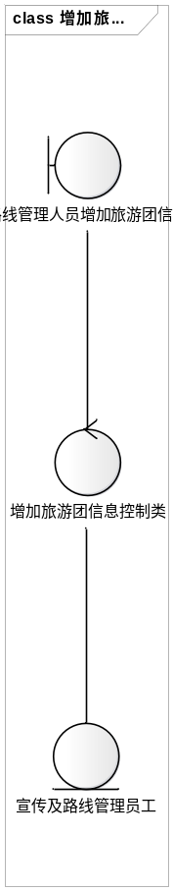
基本事件流
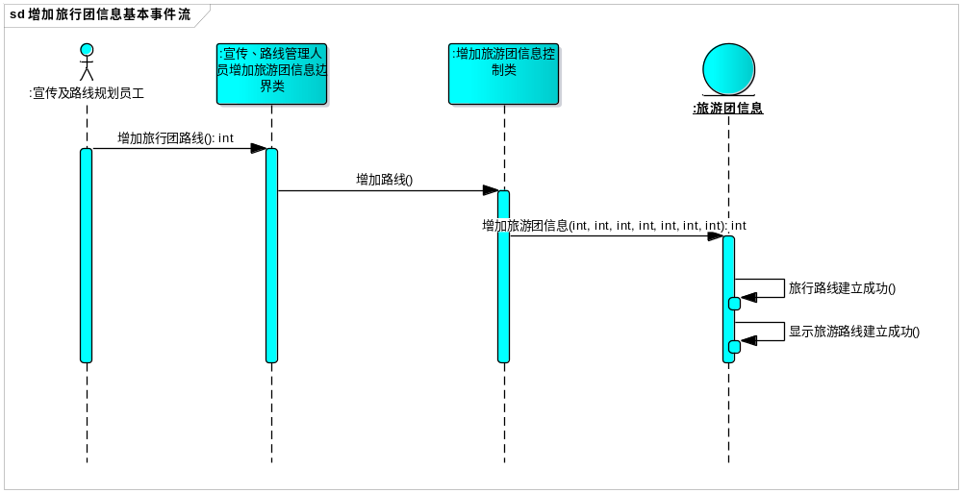
备选信息流
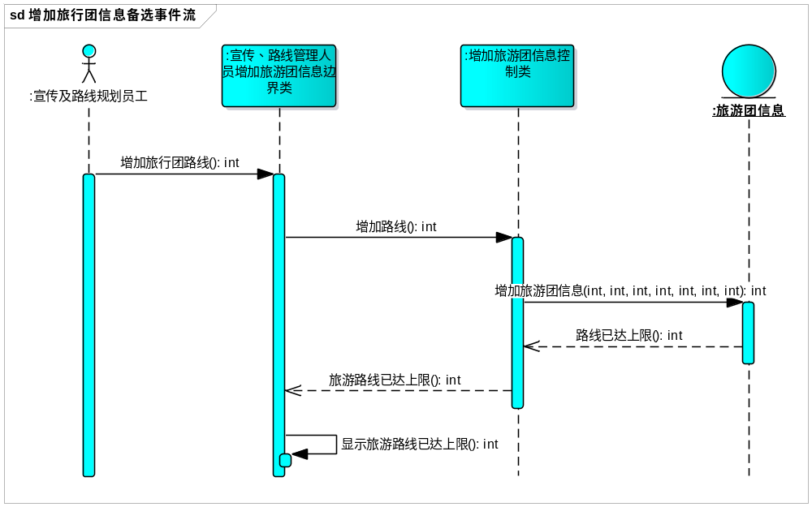
  - 用例隐藏旅行团信息的VOPC类图及顺序图
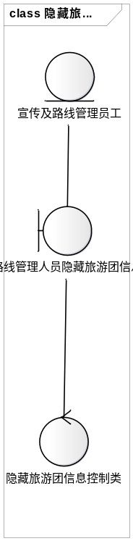
基本事件流
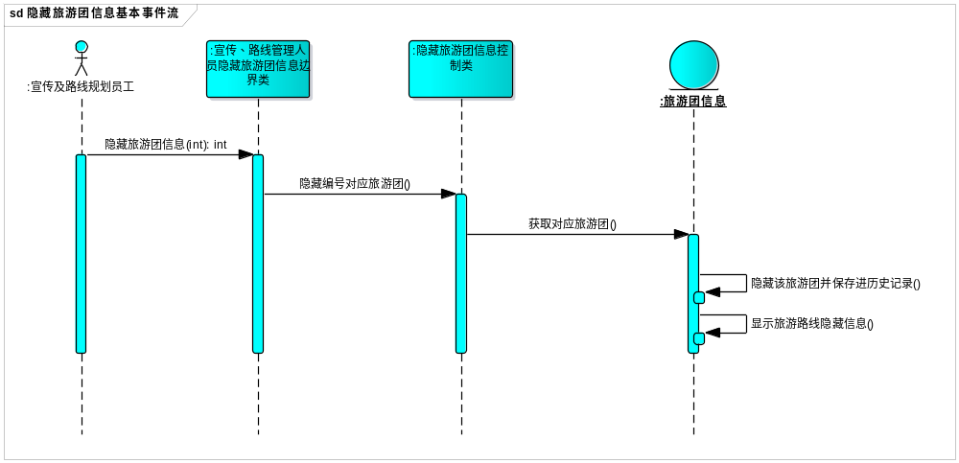
备选事件流
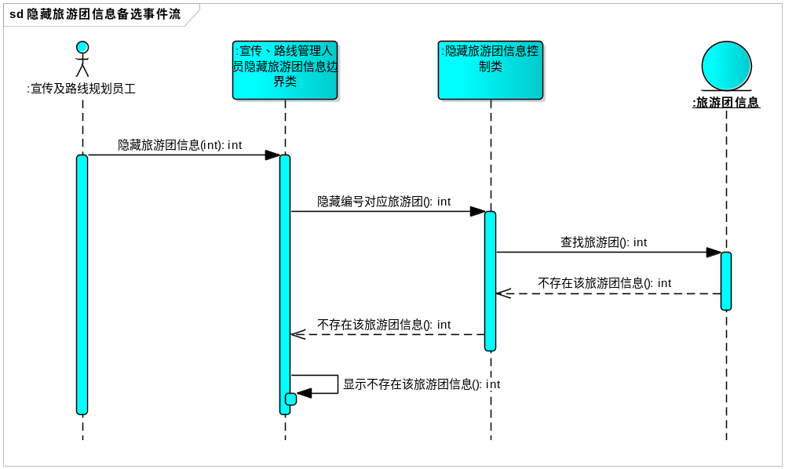
  - 用例恢复旅行团信息的VOPC类图及顺序图
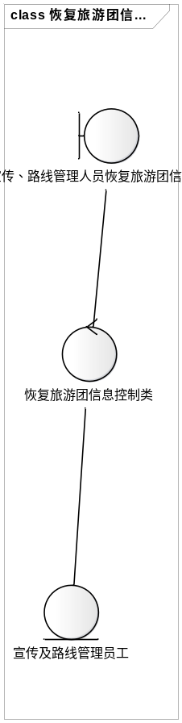
基本事件流
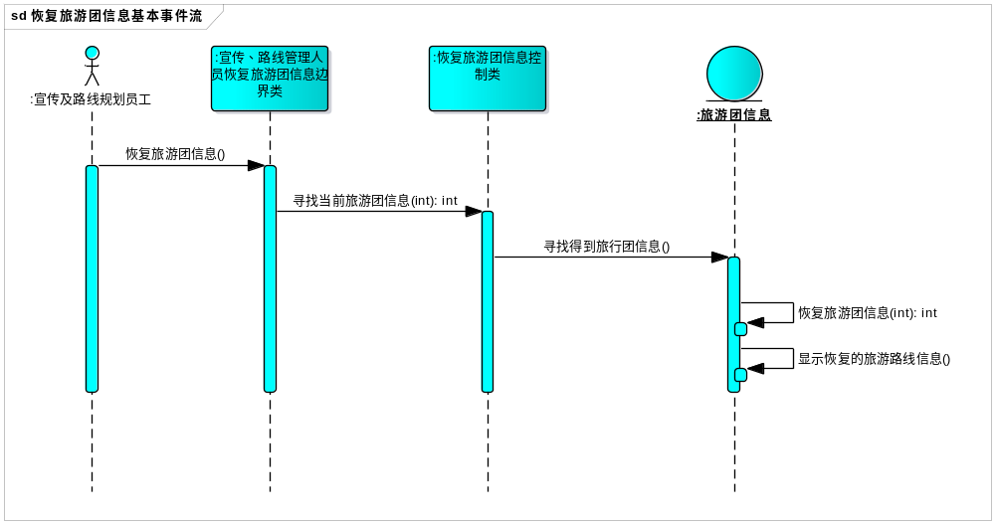
备选事件流
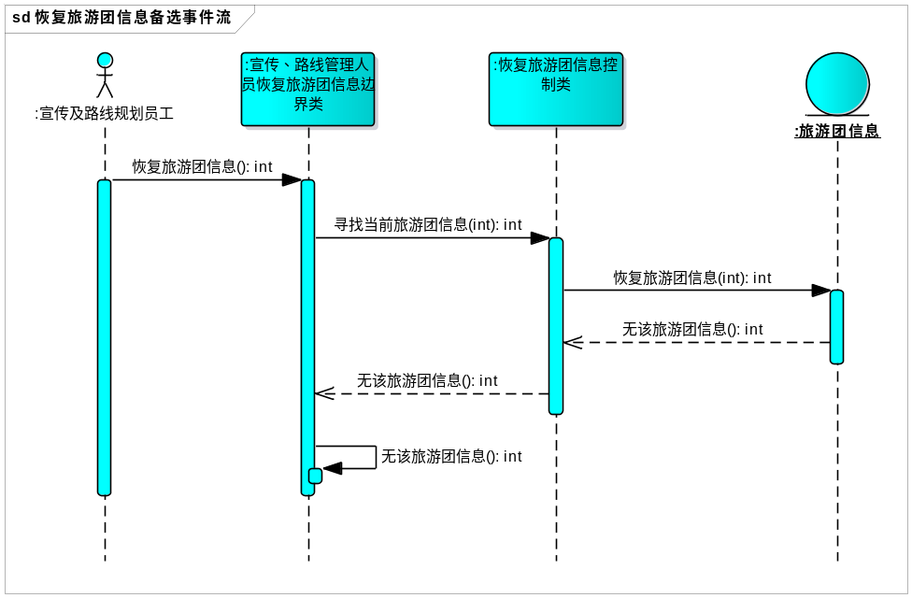
  - 用例改变旅行团价格的VOPC类图及顺序图
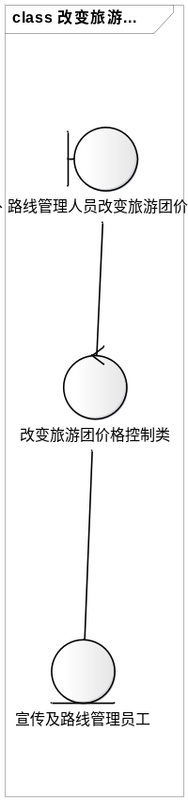
基本事件流
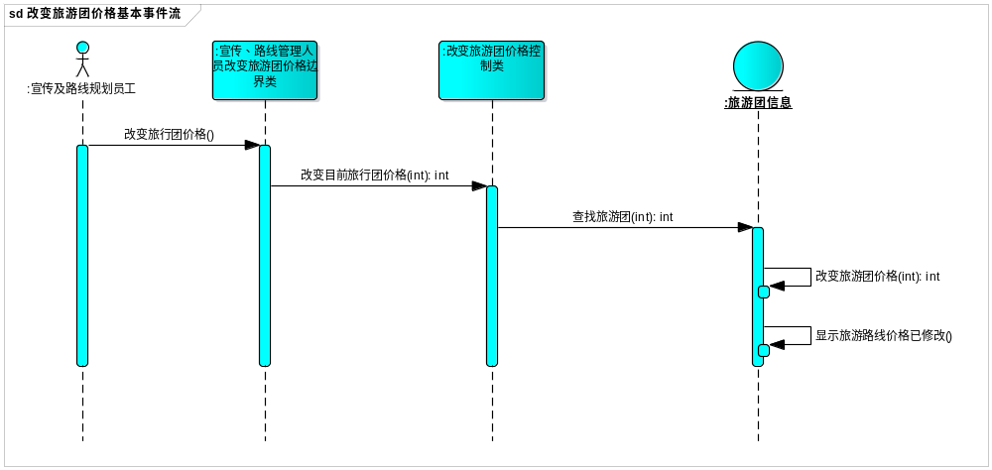
备选事件流
